CRESCIMENTO E GRAUS-DIA ACUMULADOS DE CULTIVARES DE SORGO SOB DUAS DENSIDADES DE PLANTIO
Carlos Henrique Barbosa Varjão
Maria Amanda Barbosa Gonçalves
Nicolas Bruno Duque Oliveira
José Augusto Araújo Rodrigues Silva

Antonio José Silva Neto
Thiago Pereira Da Silva
Ellen Abreu da Cruz

Ênio Gomes Flôr Souza

INTRODUÇÃO
O sorgo (Sorghum bicolor L.) é uma gramínea amplamente cultivada em diversas regiões do mundo, de origem africana. Destaca-se por sua versatilidade, sendo utilizado tanto na alimentação animal quanto humana. Seu cultivo remonta aos primórdios da agricultura, devido à sua rusticidade, ampla adaptabilidade a diferentes condições ambientais (SANTOS et al., 2015; LANDAU et al., 2020). sendo amplamente cultivado em regiões tropicais e semiáridas, apresentando características morfofisiológicas típicas de plantas xerófitas, o que confere elevada tolerância a estresses hídrico, acidez do solo, baixa disponibilidade hídrica, baixa fertilidade e temperaturas elevadas (ALMEIDA JUNIOR et al., 2020).
Entre os fatores que influenciam o desenvolvimento das culturas, destaca-se o acúmulo de graus-dia (GDA), que fornece uma estimativa térmica do desenvolvimento fenológico das plantas. No caso do sorgo, Oliveira et al. (2019) identificaram que o ciclo completo da cultura, do plantio até a maturação, requer um total de 1.202,7 GDA, considerando uma temperatura basal de 16 ºC.
Além dos fatores térmicos, a densidade de plantio exerce influência direta sobre a produtividade e a qualidade da produção, afetando a arquitetura das plantas, o padrão de crescimento e a eficiência na utilização de recursos (COSTA et al., 2020). O manejo adequado da culturais interfere na interceptação de luz, na produção de biomassa e na alocação de fotoassimilados, fatores que aumentam a produtividade de grãos ou de massa verde (GIROTTO; RODOVALHO; NAKAO, 2021).
Diante disso, o objetivo foi determinar o crescimento e graus-dia acumulados de cultivares de sorgo sob duas densidades de plantio em cultivo de sequeiro no Alto Sertão de Alagoano.

METODOLOGIA
O experimento foi conduzido em campo na área experimental do Instituto Federal de Alagoas (IFAL), Campus Piranhas (9º 37’22,42” Sul, 37º46’1,51” Oeste; 178 m de altitude). A região apresenta clima BSh, tropical semiárido, com estação chuvosa entre abril e julho e precipitação média anual de 492,2 mm, conforme classificação de Köppen. Durante o experimento, foram registradas temperatura média do ar de 24,2 ºC, umidade relativa de 77,6 % e precipitação acumulada de 216,6 mm.
O delineamento experimental utilizado foi em blocos ao acaso, com tratamentos arranjados em parcelas subdivididas no tempo. Foram avaliadas quatro cultivares de sorgo (três forrageiras: IPA 467, BRS Ponta Negra e Chopper; uma granífera: IPA 1011), combinadas com duas densidades de plantio (187,5 mil e 250 mil plantas ha⁻¹). As subparcelas foram constituídas por quatro épocas de avaliação de crescimento das plantas: aos 39 dias após o plantio – DAP (568,86 °C), 53 DAP (762,53 °C), 66 DAP (941,56 °C) e 81 DAP (1.158,27 °C). Cada parcela foi constituída por quatro linhas de quatro metros de comprimento, com 0,80 m de espaçamento entre si (12,80 m²). As duas linhas centrais, descartando-se 0,20 m de cada extremidade, foram consideradas como área útil da parcela (5,76 m²).
No preparo do solo, foram realizadas duas gradagens cruzadas a uma profundidade média de 20 cm. Em seguida, as parcelas experimentais foram demarcadas e sulcos foram abertos para a semeadura manual das sementes de sorgo, no qual foram colocadas de seis a oito sementes por cova. Quinze dias após o plantio, foi realizado o desbaste de acordo com as diferentes densidades de plantas: 187,5 mil plantas ha⁻¹ (três plantas por cova a cada 0,20 m) e 250 mil plantas ha⁻¹ (duas plantas por cova a cada 0,10 m). Antes do plantio do experimento, foi realizada análise de solo da profundidade entre 0-0,20 m. A adubação foi realizada conforme recomendações de Tabosa, Tavares Filho e Brito (2008). Durante a condução do experimento, o controle de plantas daninhas foi realizado por meio de capinas manuais, conforme necessário, sendo essas aos 15 e 45 DAP.
As avaliações de crescimento foram realizadas entre 7 de julho e 31 de agosto de 2021, utilizando-se dez plantas da área útil das parcelas para se determinar as seguintes características: altura de plantas, diâmetro do colmo e número de folhas por planta. Os graus-dia acumulados foram estimados a partir do somatório dos graus-dia diários (GD) (SANTOS et al., 2020). Os graus-dia de crescimento acumulados foram calculados com uma temperatura base de 10 ºC (GERIK et al., 2003). Os resultados obtidos foram submetidos à análise de variância e tratados em programa estatístico Sisvar, Versão 5.6 (FERREIRA, 2011), aplicando-se o teste de Tukey, a 5 % de probabilidade, para comparar as médias dos tratamentos e análises de regressão para avaliar o efeito das épocas de avaliação de crescimento das plantas.

RESULTADOS E DISCUSSÃO
As temperaturas máxima e mínima do ar observadas foram de 33,8 °C e 16,7 °C, respectivamente. O fotoperíodo variou de 11,45 h no início do experimento para 11,90 h ao final. Essas condições se enquadram nos limites fisiológicos do sorgo, cuja faixa ideal de temperatura para o desenvolvimento situa-se entre 10 °C (base) e 37 °C (GERIK et al., 2003). Entretanto, a precipitação observada foi inferior à demanda hídrica da cultura, estimada entre 450 a 500 mm (SUCUPIRA JÚNIOR, 2018), impactando negativamente no ciclo fenológico das plantas. Os graus-dia acumulados (GDA) variaram de 13,54 °C (inicial) a 1.158,27 °C ao final dos 81 dias após o plantio (DAP), sendo este valor inferior ao médio relatado por Sans e Guiscem (2002) para cultivares de sorgo (1.473 °C). Isso indica que as condições meteorológicas limitaram o pleno desenvolvimento das cultivares.
A altura de planta foi significativamente afetada pelas cultivares e pelas densidades de plantio (Figura 1A). A cultivar BRS Ponta Negra apresentou os maiores valores, com 148,62 cm aos 81 DAP sob densidade de 250 mil plantas ha⁻¹, enquanto a cultivar Chopper foi a que apresentou os menores valores em todas as épocas. O crescimento seguiu padrão sigmoidal, com estabilização por volta dos 66 DAP. Andrade Neto et al. (2010) verificaram comportamento semelhante ao estudar o crescimento do sorgo forrageiro BR 601 sob adubação verde, em que o crescimento do sorgo teve um padrão entre todos os tratamentos até os 80 dias após a semeadura, com decréscimo ou estabilização logo em seguida.
Aos 39 DAP (568,86 °C), as cultivares não tiveram diferença significativa, variando de 8,25 a 11,25 mm (Figura 1B). Quando os GDA foram de 762,53 °C (53 DAP), a cultivar Chopper na densidade de 187,5 mil plantas ha⁻¹ foi a que apresentou maior diâmetro de colmo, com 17,96 mm, superando a BRS Ponta Negra (14,63 mm) na densidade de 250 mil plantas ha⁻¹, a IPA 467 na densidade de 250 mil plantas ha⁻¹ (14,53 mm) e a IPA 1011 na densidade de 250 mil plantas ha⁻¹ (13,76 mm). Após essa fase, a maioria das cultivares apresentou redução no diâmetro, associada à redistribuição de fotoassimilados e à perda de água, reflexo da baixa precipitação na fase final. O diâmetro de colmo em espécies forrageiras possui extrema importância pelo fato de que os animais ingerem também os colmos (KIRCHNER et al., 2020).
De maneira geral, o número de folhas por planta no início das avaliações variou de 4,87 folhas a 6,25 quando os graus-dia acumulados foram de 568,86 °C (39 DAP), tendo um pico máximo de 7,92 folhas por planta na cultivar IPA 1011 na densidade de 250 mil plantas ha⁻¹ e Chopper na densidade de 187,5 mil plantas ha⁻¹, quando os GDA chegaram em 941,56 ºC, decrescendo em seguida (Figura 1C), principalmente pela senescência fisiológica e estresse hídrico. A cultivar Chopper obteve os maiores valores finais (5,27 folhas por planta), enquanto a IPA 467 foi a mais afetada, com apenas 2,70 folhas por planta na densidade de 250 mil plantas ha⁻¹. O número de folhas por planta pode ser considerada uma característica positiva, uma vez que, essas terão mais possibilidade de realizar sínteses de fotoassimilados. Os fatores que determinam o número de folhas no sorgo são cultivar, fotoperíodo e temperatura (CLERGET et al., 2008).
As condições edafoclimáticas, especialmente o déficit hídrico, influenciaram negativamente o ciclo do sorgo, antecipando a senescência e comprometendo o desenvolvimento de algumas cultivares. Há necessidade de ajuste do calendário agrícola e da escolha de genótipos mais tolerantes às condições do Semiárido, visando a estabilidade e eficiência produtiva da cultura do sorgo no Alto Sertão de Alagoas.

Figura 1 – Altura de plantas (A), diâmetro do colmo (B) e número de folhas por planta (C) de cultivares de sorgo sob duas densidades de plantio em função de graus-dia acumulados. Ifal, Campus Piranhas, Alto Sertão de Alagoas, 2019
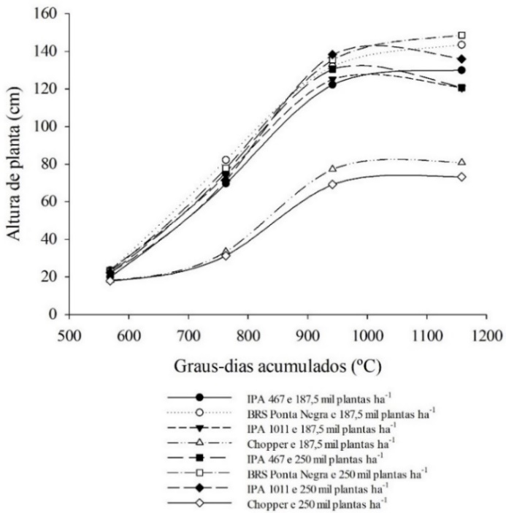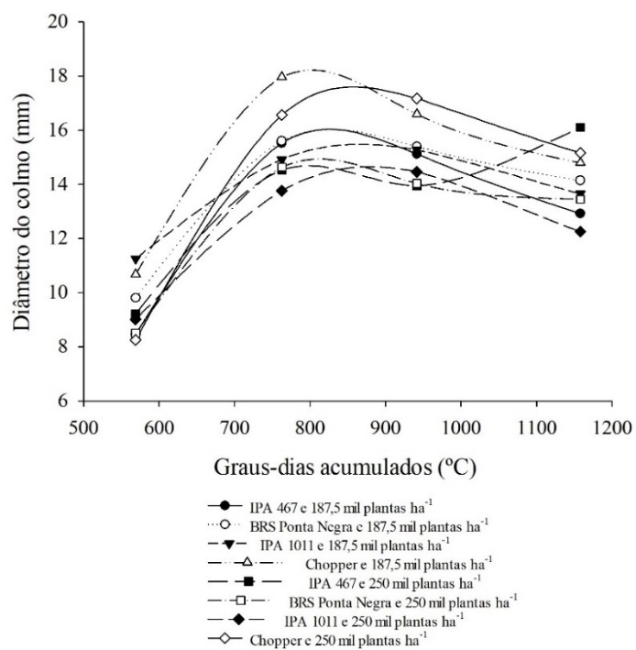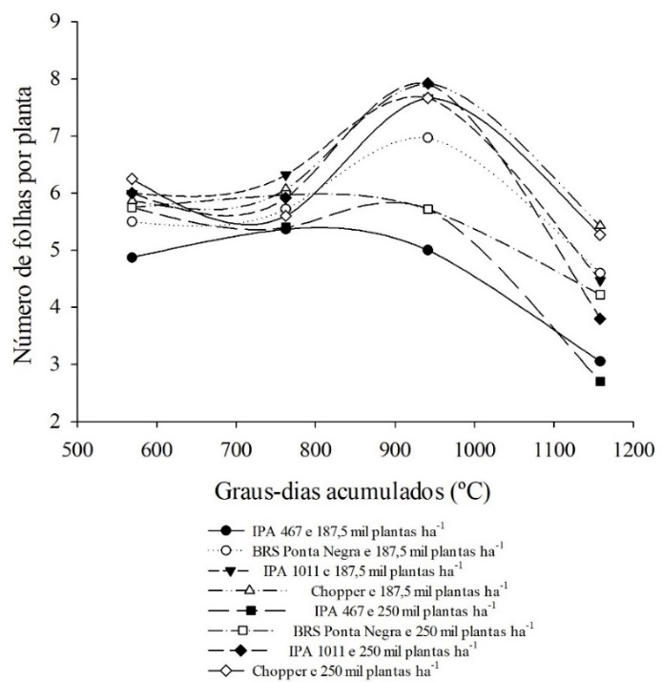
C
B
A

CONCLUsões
A BRS Ponta Negra destacou-se em altura de planta e a Chopper apresentou superioridade no diâmetro do colmo e manutenção do número de folhas. Para a altura de plantas, a tendência foi de estabilização quando os GDA foram de 941,56 °C a 1.158,27 °C. Quando os graus-dia acumulados foram aumentando, houve tendência de diminuição nos valores do número de folhas e diâmetro do colmo, quando esses acumularam 941,56 °C a 1.158,27 °C.
REFERÊNCIAS
ALMEIDA JUNIOR, J. J. et al. Utilização de fertilizante agroecologicamente correto no sorgo granífero BRG 21320 em diferentes doses, plantado em segunda safra no Sudoeste Goiano. Brazilian Journal of Development, v. 6, n. 11, p. 87904-87915, 2020.
ANDRADE NETO, R. C. et al. Crescimento e produtividade do sorgo forrageiro BR 601 sob adubação verde. Revista Brasileira de Engenharia Agrícola e Ambiental, v. 14, n. 2, p. 124-130, fev. 2010.
CLERGET, B. et al. Variability of phyllochron, plastochron and rate of increase in height in photoperiod-sensitive Sorghum varieties. Annals of Botany, v. 101, n 4, p. 579-594, 2008.
COSTA, A. S. et al. Composição bromatológica do sorgo cv. Ss-318 em monocultivo e em consórcio com soja, em dois espaçamentos. Brazilian Journal of Development, v. 6, n. 10, p. 75852-75862, out. 2020.
FERREIRA, D. F. Sisvar: a computer statistical analysis system. Ciência e Agrotecnologia, v. 35, n. 6, p. 1039-1042, dez. 2011.
GERIK, T.; BEAN, B.W.; VANDERLIP, R. Sorghum Growth and Development; Texas FARMER Collection; Texas A & M System: College Station, TX, USA, 2003.
GIROTTO, H. C.; RODOVALHO, W. M. A.; NAKAO, A. H. Parâmetros agronômicos de cultivares de sorgos forrageiros em primeiro corte e rebrota em razão da densidade de semeadura em solos arenosos. Unifunec Científica Multidisciplinar, v. 10, n. 12, p. 1-17, jul. 2021.
KIRCHNER, J. H. et al. Altura de plantas e diâmetro de colmos de sorgo forrageiro irrigado em função de cortes. Irriga, v. 25, n. 2, p. 223-233, jun. 2020.
LANDAU, E. C. et al. (Ed.). Dinâmica da produção agropecuária e da paisagem natural no Brasil nas últimas décadas: produtos de origem vegetal. Brasília: Embrapa, 2020. 4 v. 2.171 p.
OLIVEIRA, N. G. et al. Desempenho agronômico do sorgo sacarino em função do espaçamento entrelinhas e população de plantas. Acta Iguazu, v. 8, n. 4, p. 1-16, 2019.
SANS, L. M. A.; GUISCEM, J. M. Estimativa do período de florescimento e maturidade fisiólogica da cultura do sorgo por meio de graus-dias, calculado com diferentes valores de temperatura base. In: CONGRESSO NACIONAL DE MILHO E SORGO, 24., 2002, Florianópolis. Anais... Sete Lagoas: ABMS, Embrapa Milho e Sorgo; Florianópolis: Epagri, 2002.
SANTOS, M. A. A. et al. Diagnóstico do uso da água e do solo na pecuária no do Canal do Sertão de Alagoas. Brazilian Journal of Development, v. 6, n. 7, p. 52093-52107, 2020.
SANTOS, R. F. et al. Sorgo sacarino na produção de agroenergia. Revista Brasileira de Energias Renováveis, v. 4, n. 1, p. 1-12, jan. 2015.
SUCUPIRA JUNIOR, G. Cultivar BRS ponta negra irrigado com efluentes agroindustriais. 2018. 47 f. Dissertação (Mestrado em Sistemas Agroindustriais) - Universidade Federal de Campina Grande, Pombal, 2018.
TABOSA, J. N.; TAVARES FILHO, J. J.; BRITO, A. R. Sorgo forrageiro. In: CAVALCANTI, F. J. A. (Coord.). Recomendações de adubação para o Estado de Pernambuco: 2ª aproximação. 3. ed. rev. Recife: IPA, 2008. p. 191.

Graduando em Engenharia Agronômica, Instituto Federal de Alagoas (IFAL), Campus Piranhas, chbv1@gmail.com
Graduanda em Engenharia Agronômica, Ifal, Campus Piranhas.
Graduando em Engenharia Agronômica, Ifal, Campus Piranhas.
Graduando em Engenharia Agronômica, Ifal, Campus Piranhas.
Graduando em Engenharia Agronômica, Ifal, Campus Piranhas.
Graduado em Engenharia Agronômica, Ifal, Campus Piranhas.
Doutoranda em Engenharia Industrial, Professora de Agroindústria do Ifal, Campus Piranhas.
Doutor em Fitotecnia, Professor de Engenharia Agronômica do Ifal, Campus Piranhas.

